Isabelle Le Vanier & Jacques Labelle
Mariage: 3 fevrier 1739
Letroisiesme jour de fevrier de L'Année mil sept cent
trente neuf après Lapublication detrois bans de mariage
faitte au Prône des messes Paroissiales Entre Jacques Labelle
fils de Jacques Labelle etde defunte Marie Anne Le Clerc Ses
Père et Mere de cette Paroisse d'une part et Isabelle
Le Vannier fille de Jean Le Vannier et de Charlotte Chamard
Ses Pere et Mere aussi de cette Paroisse d'autre part
Et ne s'Estant decouvert aucun Empechement au
Mariage Nous Soussigné Curé de L'Isle Jesus avons
vu Leur Mutuel Consentement et les avons marier Selon la
forme ordinnaire en Presence de Jean Le Vannier Pere Jacques
Labelle Paul Charles Dazé Charles Labelle Joachim
Labelle Nicolas Reaume desquels temoins quelques uns ont
Signé Les autres avec les Epoux ont declaré ne scavoir
Signer de ce enquis Selon Lord.

Charles Dazé Jean Le Vanier Poulin ptre
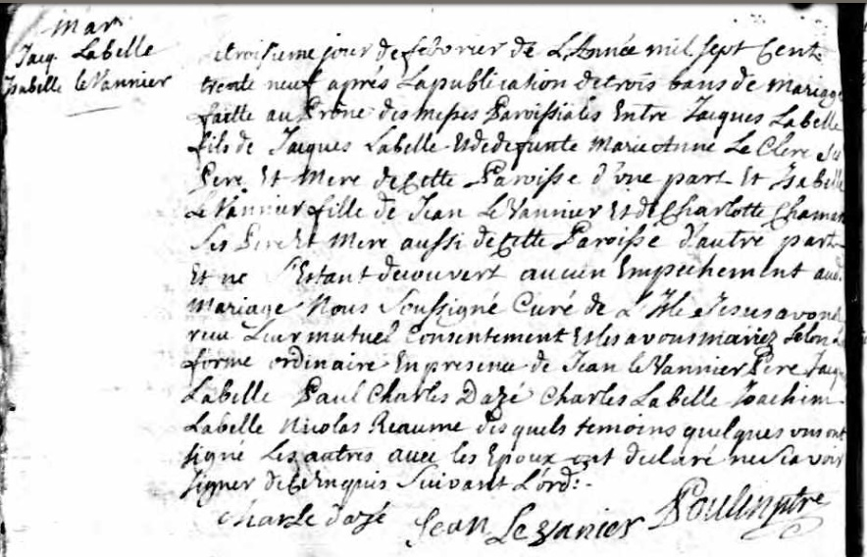

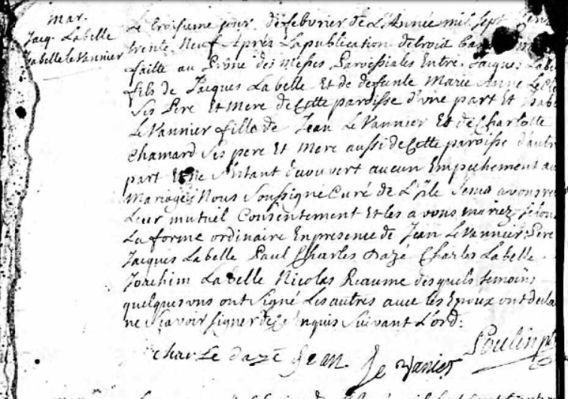
Fonds Drouin

